大鼠D-乳酸(D-Lactate)酶联免疫分析
试剂盒使用说明书
本试剂盒仅供研究使用。
检测范围： 96T
30μg/L -1000μg/L

使用目的：
本试剂盒用于测定大鼠血清，血浆及相关液体样本中D-乳酸(D-Lactate)含量。
实验原理
本试剂盒应用双抗体夹心法测定标本中大鼠D-乳酸(D-Lactate)水平。用纯化的大鼠D-乳酸(D-Lactate)抗体包被微孔板，制成固相抗体，往包被单抗的微孔中依次加入D-乳酸(D-Lactate)，再与HRP标记的D-乳酸(D-Lactate)抗体结合，形成抗体-抗原-酶标抗体复合物，经过彻底洗涤后加底物TMB显色。TMB在HRP酶的催化下转化成蓝色，并在酸的作用下转化成最终的黄色。颜色的深浅和样品中的D-乳酸(D-Lactate)呈正相关。用酶标仪在450nm波长下测定吸光度（OD值），通过标准曲线计算样品中大鼠D-乳酸(D-Lactate)浓度。
试剂盒组成
1 | 30倍浓缩洗涤液 | 20ml×1瓶 | 7 | 终止液 | 6ml×1瓶
2 | 酶标试剂 | 6ml×1瓶 | 8 | 标准品（2000μg/L） | 0.5ml×1瓶
3 | 酶标包被板 | 12孔×8条 | 9 | 标准品稀释液 | 1.5ml×1瓶
4 | 样品稀释液 | 6ml×1瓶 | 10 | 说明书 | 1份
5 | 显色剂A液 | 6ml×1瓶 | 11 | 封板膜 | 2张
6 | 显色剂B液 | 6ml×1/瓶 | 12 | 密封袋 | 1个
标本要求
1．标本采集后尽早进行提取，提取按相关文献进行，提取后应尽快进行实验。若不能马上进行试验，可将标本放于-20℃保存，但应避免反复冻融
2．不能检测含NaN3的样品，因NaN3抑制辣根过氧化物酶的（HRP）活性。
操作步骤
- 标准品的稀释：本试剂盒提供原倍标准品一支，用户可按照下列图表在小试管中进行稀释。
1000μg/L | 5号标准品 | 150μl的原倍标准品加入150μl标准品稀释液
500μg/L | 4号标准品 | 150μl的5号标准品加入150μl标准品稀释液
250μg/L | 3号标准品 | 150μl的4号标准品加入150μl标准品稀释液
125μg/L | 2号标准品 | 150μl的3号标准品加入150μl标准品稀释液
62.5μg/L | 1号标准品 | 150μl的2号标准品加入150μl标准品稀释液

- 加样：分别设空白孔（空白对照孔不加样品及酶标试剂，其余各步操作相同）、标准孔、待测样品孔。在酶标包被板上标准品准确加样50μl，待测样品孔中先加样品稀释液40μl，然后再加待测样品10μl（样品最终稀释度为5倍）。加样将样品加于酶标板孔底部，尽量不触及孔壁，轻轻晃动混匀。
- 温育：用封板膜封板后置37℃温育30分钟。
- 配液：将20倍浓缩洗涤液用蒸馏水20倍稀释后备用
- 洗涤：小心揭掉封板膜，弃去液体，甩干，每孔加满洗涤液，静置30秒后弃去，如此重复5次，拍干。
- 加酶：每孔加入酶标试剂50μl，空白孔除外。
- 温育：操作同3。
- 洗涤：操作同5。
- 显色：每孔先加入显色剂A50μl，再加入显色剂B50μl，轻轻震荡混匀，37℃避光显色10分钟.
- 终止：每孔加终止液50μl，终止反应（此时蓝色立转黄色）。
- 测定：以空白空调零，450nm波长依序测量各孔的吸光度（OD值）。 测定应在加终止液后15分钟以内进行。
操作程序总结：
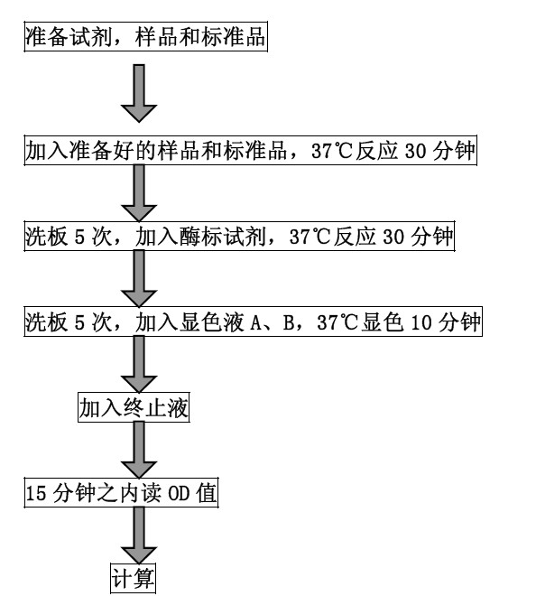

计算
以标准物的浓度为横坐标，OD值为纵坐标，在坐标纸上绘出标准曲线，根据样品的OD值由标准曲线查出相应的浓度；再乘以稀释倍数；或用标准物的浓度与OD值计算出标准曲线的直线回归方程式，将样品的OD值代入方程式，计算出样品浓度，再乘以稀释倍数，即为样品的实际浓度。
注意事项
1．试剂盒从冷藏环境中取出应在室温平衡15-30分钟后方可使用，酶标包被板开封后如未用完，板条应装入密封袋中保存。
2．浓洗涤液可能会有结晶析出，稀释时可在水浴中加温助溶，洗涤时不影响结果。
3．各步加样均应使用加样器，并经常校对其准确性，以避免试验误差。一次加样时间最好控制在5分钟内，如标本数量多，推荐使用排枪加样。
- 请每次测定的同时做标准曲线，最好做复孔。如标本中待测物质含量过高（样本OD值大于标准品孔第一孔的OD值），请先用样品稀释液稀释一定倍数（n倍）后再测定，计算时请最后乘以总稀释倍数（×n×5）。
- 封板膜只限一次性使用，以避免交叉污染。
6．底物请避光保存。
7．严格按照说明书的操作进行，试验结果判定必须以酶标仪读数为准.
8．所有样品，洗涤液和各种废弃物都应按传染物处理。
9．本试剂不同批号组分不得混用。
保存条件及有效期
1．试剂盒保存：；2-8℃。
2．有效期：6个月

